Отчёт по мероприятию
3.11.2016. в 14.00. состоялся вебинар по теме: «Разработка и реализация в образовательной организации инновационной программы гражданского и патриотического воспитания обучающихся на основе актуализации воспитательного потенциала семьи " Живые нити"» Отзывы о мероприятии:
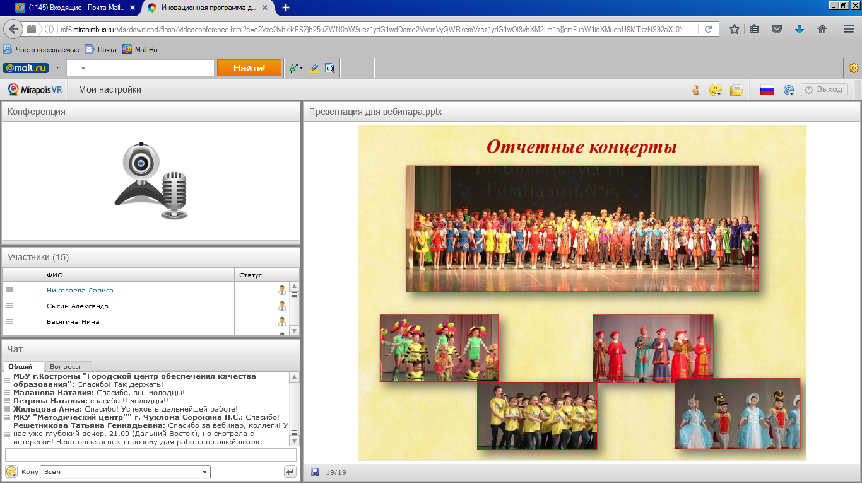
Зарегистрированы 52 участника: учителя и родители из Костромы, Костромской области и городов России: Магнитогорск, Надым, Волгоград, Липецк, Самара, Зея, Горно-Алтайск, Томск.
